Управления образованием Администрации Овюрского кожууна

Аналитический отчет
о состоянии дошкольного образования в Овюрском кожууне
за 2020 - 2021 учебный год

с. Хандагайты
2021
О состоянии дошкольного образования Овюрского кожууна
за 2020-2021 учебный год
В системе дошкольного образования на территории муниципального района «Овюрский кожуун» Республики Тыва функционируют 6 дошкольных образовательных организаций, реализующих образовательные программы дошкольного образования в группах общеразвивающей направленности, из них в МБДОУ детский сад «Чечек» комбинированного вида с. Хандагайты, МБДОУ детский сад «Шолбан» комбинированного вида с. Дус-Даг имеются группы комбинированной направленности, в которых охвачены 35 детей и 3 дошкольных отделений при МБОУ Солчурской СОШ, Ак-Чыраанской СОШ и Чаа-Суурской СОШ.
Приоритетной задачей дошкольного образования в кожууне является повышение его доступности и качества при условии эффективного использования ресурсов. Исходя из этих задач, основными направлениями преобразования дошкольного воспитания в кожууне в 2020 - 2021 учебном году были следующие:
работу над обогащением и расширением единого предметно - развивающего пространства в дошкольных образовательных организациях в соответствии с требованиями ФГОС;
системно использовать методы обучения, активизирующие у детей мышление, воображение, поисковую деятельность, то есть элементы исследовательской, экспериментальной, проектной деятельности в обучении;
активно участвовать в муниципальных, республиканских, областных, всероссийских конкурсах, проектах и выставках;
внедрять групповые совместные с родителями, детьми и социумом проекты по формированию у детей основ здорового образа жизни и экологическому воспитанию дошкольников;
реализация губернаторских проектов «Кыштаг – для молодой семьи», «Хуреш в детские сады», «В каждой семье – не менее одного ребенка с высшим образованием».
В течение учебного года в АИС «Комплектование ДОУ» были проведены следующие работы:
- Время работы;
- Специалисты;
- Родительская плата;
- Реестр заявлений;
- Реестр групп, плановая мощность, контингенты;
- Муниципальный реестр дубликатов;
- Актуальный спрос;
- Заявление, личные дела воспитанников;
- В контакте УО поставлена ссылка для перехода на запись в детский сад (http://detsad.gosuslugi.ru/), а для проверки и отслеживания номера очереди пользуются ссылкой (http://sadik.rtyva.ru:7080/gosuslugi/dou/queue-number/)
Из Управления образования были приняты заявления о постановке на учет и зачисления детей в образовательные организации с. Хандагайты за 1 квартал – 61 заявлений, концентратор Г.У. (через госуслуги) – 9 заявлений. Из 58 принятых заявлений 13 заявлений относятся к первоочередному категорию т.е. дети из многодетных семей, дети военнослужащих.
Доукомплектование групп и постановка на очередь через АИС «Комплектование ДОУ» производится в течение года.

Общая характеристика системы дошкольного образования.
В Овюрском кожууне услуги дошкольного образования предоставляют 6 бюджетных дошкольных образовательных организаций, и 3 организация – дошкольное отделение.

 | 2015-2016 уч.г. | 2016-2017 уч.г. | 2017-2018 уч.г. | 2018-2019 уч.г. | 2019-2020 уч.г. | 2020-2021 уч.г.
численность детей от 0 до 7 лет в кожууне | 1198 | 1190 | 1241 | 1208 | 1136 | 1004
охват детей дошкольным образованием от 0 до 7 лет | 657 | 667 | 764 | 739 | 699 | 719
По состоянию на 01.09.2020 года общая численность детей дошкольного возраста в муниципальном районе от 0 года до 7 лет составляет 1004 детей, в том числе от 0 до 3 лет - 416, от 3 до 7 лет - 588. Охват детей дошкольным образованием составляет 719 детей, что больше на 20 детей чем за 2019 год. Процент охвата детей дошкольным образованием составляет 72%.
 | 2015-2016 уч.г. | 2016-2017 уч.г. | 2017-2018 уч.г. | 2018-2019 уч.г. | 2019-2020 уч.г. | 2020-2021 уч.г.
очередность по заявлениям родителей | 190 | 191 | 147 | 129 | 100 | 61
устроено в детские сады с.Хандагайты | 89 | 121 | 75 | 108 | 82 | 59
Численность детей, нуждающихся в устройстве в дошкольные образовательные организации (очередность по заявлениям родителей) в 2020 - 2021 учебном году составляет 61 детей, в том числе по возрастным группам: от 0 до 3 года - 61; от 3 до 7 лет – 0.
За истекший период 2020 года всего устроены в детские сады 82 детей.
Численность детей, нуждающихся в устройстве в дошкольные образовательные учреждения (очередность по заявлениям родителей) на 01.06.2020 г. составило 100 детей, в том числе по возрастным группам: от 0 до 3 года - 100; от 3 до 7 лет – 0. За 2019-2020 учебный год всего устроено в детские сады 82 дошкольников в детских садах с. Хандагайты д/с «Чечек» КВ, д/с «Хунчугеш» и д/с «Дамырак».
Предоставлена возможность для посещения детского сада детям-инвалидам на 10 мест в д/с «Чечек» КВ с.Хандагайты.

2. Характеристика сети дошкольных образовательных учреждений, реализующих программы дошкольного образования
Состояние предшкольного образования в образовательных организациях.
Предшкольное образование в дошкольных образовательных учреждениях реализуется с учетом элементов комплексных программ дошкольного образования в соответствии ФГОС ДО: «Детство», «Радуга», «Развитие», «От рождения до школы» под редакцией Н.Е. Вераксы, Т.С. Комаровой, М.А. Васильевой которые в большей степени обеспечивают разностороннее развитие детей в возрасте от 1 до 7 лет с учетом их возрастных и индивидуальных особенностей по основным направлениям – физическому, социально-коммуникативному, познавательному, речевому, художественно-эстетическому, обеспечивая достижение воспитанниками готовности к школе.
В каждой комплексной программе даются целевые ориентиры для детей раннего (на этапе перехода к дошкольному возрасту) и для дошкольного возраста (на этапе завершения дошкольного образования).
С целью подготовки детей к школе в дошкольных образовательных учреждениях кожууна функционируют старшие и подготовительные группы 35 детей (д/с «Чечек» КВ с.Хандагайты), 18 детей (д/с «Хунчугеш» с.Хандагайты), 27 детей (д/с «Дамырак» с.Хандагайты), 14 детей (д/с «Салгакчы» с.Солчур), 6 детей (ДО МБОУ Солчурской СОШ), 7 детей (д/с «Сайзанак» с.Ак-Чыраа), 8 детей (д/с «Аяс» с.Чаа-Суур), 6 детей (д/с «Шолбан» КВ с.Дус-Даг), 5 детей (д/с «Челээш» с.Саглы). В 2019-2020 учебном году на территории Овюрского кожууна количество детей, получивших дошкольное образование составляет 142 детей.
Эффективность реализации образовательной программы дошкольных учреждений подтверждается активным участием воспитанников в конкурсах различных направлений: в конкурсах «Бумажная Вселенная», «Безопасная Дорога Детства», конкурс рисунков и поделок «Краски осени», «Новогодняя мастерская», «Спасем елочку», «Праздничный калейдоскоп», «Мой Кызыл», «День Великой Победы», «Маленький исследователь», «Умники-умницы», конкурс рассказов «Наша дружная семья», конкурс чтецов «Мамочка моя», конкурс презентаций «Милая, нежная, добрая мама», конкурс театрализованных постановок «Сказки о профессиях» и др.
Результаты усвоения детьми Программы по образовательным областям % за 2020-2021 уч.г.
№ | МО | Высокий уровень | Средний уровень | Низкий уровень | Нуждаются в логопедии | Всего прошли собеседование | отсутствовали | Всего выпускников
1 | МБДОУ д/с «Чечек» КВ с.Хандагайты | 20 | 10 | 3 | 5 | 33 | 2 | 35
2 | МБДОУ д/с «Хунчугеш» с.Хандагайты | 9 | 5 | 2 | 3 | 16 | 2 | 18
3 | МБДОУ д/с «Дамырак» с.Хандагайты | 15 | 9 | 3 | 4 | 27 | 0 | 27
4 | МБДОУ д/с «Салгакчы» с.Солчур | 11 | 3 | 0 | 2 | 14 | 0 | 14
5 | ДО Солчурской СОШ | 4 | 2 | 0 | 2 | 6 | 0 | 6
6 | МБДОУ д/с «Сайзанак» с.Ак-Чыраа | 4 | 1 | 2 | 2 | 7 | 0 | 7
7 | МБДОУ д/с «Шолбан» КВ с.Дус-Даг | 1 | 4 | 1 | 1 | 6 | 0 | 6
8 | МБДОУ д/с «Челээш» с.Саглы | 3 | 1 | 1 | 1 | 5 | 0 | 5
9 | МБДОУ д/с «Аяс» с.Чаа-Суур | 5 | 2 | 1 | 1 | 8 | 0 | 8
 | ВСЕГО: | 72 | 37 | 13 | 21 | 122 | 4 | 126

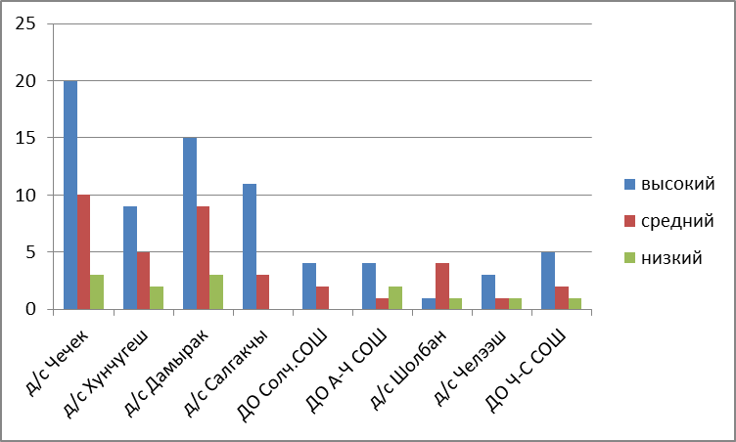

С 07 по 14 апреля 2021 г. было проведено собеседование воспитанниками старших и подготовительных групп д/с «Чечек», «Хунчугеш», «Дамырак» с. Хандагайты. Всего выпускников из детских садов с. Хандагайты 80, из д/с «Чечек» КВ с.Хандагайты – 35, д/с «Хунчугеш» - 18, д/с «Дамырак» - 27.
На собеседовании присутствовали 4 учителя: Куулар С.С. - учитель начальных классов, Ооржак С.С. - учитель начальных классов, Тюлюш О.К. - учитель начальных классов, Донгак А.С. - педагог-психолог МБОУ Хандагайтинской СОШ.
С 06 по 08 апреля 2021 г. собеседование прошли воспитанники д/с «Салгакчы» с. Солчур и ДО Солчурской СОШ. Собеседование проводили 3 учителя: Монгуш С.А. – педагог-психолог, Саая Л.О. – педагог-логопед, Монгуш В.С. – учитель начальных классов МБОУ Солчурской СОШ.
Всего выпускников 20, обследовано 20 детей старших групп из д/с «Салгакчы» - 14, ДО Солчурской СОШ – 6.
Анализ диагностики позволил сделать следующие выводы д/с «Салгакчы» и ДО Солчурской СОШ:
1. Анализ результатов психолого-педагогического обследования выпускников показал положительную динамику по всем познавательным процессам: мышление, восприятие, внимание, воображение, память.
Достаточно хорошие результаты показали дети в развитии познавательной деятельности, т.е. дети имеют достаточный запас знаний об окружающем мире, обобщают, классифицируют основные понятия, умеют работать по образцу. Некоторые трудности дети испытывают в работе по словесной инструкции педагога, а также в развитии слуховой памяти, в составлении рассказа по картинкам, ответы на вопросы логического содержания.
2. В аспекте социально-психологической готовности у детей можно отметить хороший уровень мотивационной готовности.
3. Наиболее сложным аспектом школьной готовности для детей является развитие школьно-значимых психофизических функций. Практически у большинства детей (средний показатель) можно отметить трудности в развитии мелкой моторики и особенно в развитии зрительно-моторной координации, волевой сферы. Необходимо отметить, что трудности во время диагностики представляли для детей задания диагностику уровня развития способности построения ребенком речевого высказывания.
Вместе с тем, в ходе проверки установлено:
- часть детей испытывали затруднения в ориентации на плоскости;
- наблюдаются затруднение в мыслительных процессах;
- недостаточно развита связная речь.
Большое количество детей со средним и высоким уровнем это дети со стабильным развитием, с благоприятным прогнозом обучения в школе и дальнейшим развитием. Дети с высоким уровнем это дети с нескольким опережающим развитием, имеющие развитые способности и, естественно с дальнейшим благоприятным прогнозом. Дети с средним уровнем развития это, в основном, дети с нарушениями речи, которым в дальнейшем будет нужна индивидуальная психолого-педагогическая помощь в школе.

14 апреля 2021 г. было обследовано воспитанники старшей группы д/с «Сайзанак» с.Ак-Чыраа. Всего выпускников 7. На собеседование пришли 7 детей. На собеседовании присутствовали 2 учителя: Тюлюш А.Б.- учитель начальных классов, Лопсан А.А. - педагог-психолог МБОУ Ак-Чыраанской СОШ.
Анализ диагностики д/с «Сайзанак» с. Ак-Чыраа: Полученные данные позволяют сделать вывод, что уровень готовности детей к школьному обучению значительно понизился по сравнению с прошлыми учебными годами. Это говорит о не сформированности у детей таких необходимых качеств личности, как произвольность, хорошо развитая речь, память, зрительно-пространственное восприятие, фонематический слух, понятийно – логическое мышление. Воспитателям МБДОУ «Сайзанак» рекомендуем обратить внимание в дальнейшем о выше указанных недостатках.
Исходя из этого, можно прогнозировать успешную адаптацию дошкольников при обучении в первом классе, следовательно, и в дальнейшем обучении. С родителями детей демонстрирующих средний уровень развития проведены консультации, рекомендованы дополнительные занятия до начала занятий в школе. А родителям, чьи дети показали низкий уровень, дали рекомендацию, касающиеся организации занятий с детьми дома, развития их кругозора и речевой активности. Объяснять, как правильно оценивать действия ребёнка: поощрять усилия детей, подбадривать, доброжелательно и терпеливо разбирать с ребёнком его ошибки, неточности и стимулировать к получению более высокого результата.

С 13 по 14 апреля 2021 г. было обследовано воспитанники старшей группы д/с «Шолбан» КВ с.Дус-Даг. Всего выпускников 6. На собеседование пришли 6 детей. На собеседовании присутствовали 2 учителя: Кускел-оол Н.М. - учитель начальных классов, Седен-оол С.В. - педагог-психолог МБОУ Дус-Дагской СОШ.
Анализ диагностики д/с «Шолбан» КВ с. Дус-Даг: уровень интеллектуальной готовности 1 детей к обучению в школе высший, 4 средний; уровень мотивации к учебной деятельности средний, уровень произвольности поведения соответствует показателям среднее; личностная самооценка завышенная; на момент обследования негативному психическому состоянию низкой степени, преобладало состояние эмоционального торможения, неудовлетворение потребностей от состояния грусти до подавленности, от озабоченности до тревоги.

06 апреля 2021 г. было обследовано воспитанники старшей группы д/с «Челээш» с.Саглы. Всего выпускников 5. На собеседование пришли 5 детей. На собеседовании присутствовали 2 учителя: Ооржак П.Б. - учитель начальных классов, Назытай Ч.М. - педагог-психолог МБОУ Саглынской СОШ.
Анализ диагностики д/с «Челээш» с. Саглы: из 5 обследованных выпускников: большинство готовы к школе, обладают достаточным уровнем работоспособности. Достаточно хорошие результаты показали дети в развитии познавательной деятельности, т.е. дети имеют достаточный запас знаний об окружающем мире, обобщают, классифицируют. Некоторые трудности дети испытывают ответы на вопросы логического содержания, не дают полных ответов. Необходимо отметить, что трудности во время диагностики представляли задания речевого высказывания (1 детей). Все выпускники посещают детский сад.
С 6 по 7 апреля 2021 г. было обследовано воспитанники старшей группы д/с «Аяс» с.Чаа-Суур. Всего выпускников 8. На собеседование пришли 8 детей. На собеседовании присутствовали 2 учителя: Доспан А.В. - учитель начальных классов, Доспан А.В. - педагог-психолог МБОУ Чаа-Суурской СОШ.
Анализ диагностики д/с «Аяс» с. Чаа-Суур: На высокий уровень вышли 5 детей (63% от общего числа), 2 детей на среднем уровне, 1 воспитанник ниже среднего.

Состояние здоровья детей дошкольного возраста и наличие системы профилактики укрепления здоровья в дошкольных учреждениях
Анализ заболеваемости показывает, что на первом месте - заболевания гриппа и острой инфекции верхних дыхательных путей (ОРВИ и ОРЗ), на втором - ангина и другие болезни.
Такая картина, где в структуре заболеваемости преобладают простудные заболевания, ОРЗ, ОРВИ, характерна для большинства ДОУ, поэтому проблемы здоровьесбережения являются актуальными для подавляющего большинства детских садов.
Например, в детских садах «Дамырак» с.Хандагайты, «Сайзанак» с.Ак-Чыраа из-за низкой температуры наружного воздуха в зимний период по сравнению с другими детскими садами, приходится самое большое количество заболевших детей ОРВИ и ОРЗ.
В течение 2020-2021 учебного года педагоги совместно с медицинскими сестрами организуют различные формы работы в профилактической, закаливающей, физкультурно-оздоровительной направленности.
И в этом направлении, хорошо велась работа во всех детских садах «Чечек» КВ с.Хандагайты, «Хунчугеш» с.Хандагайты, «Салгакчы» с.Солчур, «Дамырак» с.Хандагайты, «Шолбан» КВ с.Дус-Даг, «Челээш» с.Саглы, ДО Солчурской СОШ, ДО Чаа-Суурской СОШ и ДО Ак-Чыраанской СОШ.
Основная образовательная программа дошкольных образовательных учреждений Овюрского кожууна направлены на формирование общей культуры, развитие физических, интеллектуальных, нравственных, эстетических и личностных качеств, формирование предпосылок учебной деятельности, сохранение и укрепления здоровья детей дошкольного возраста.
В системе физического воспитания в детских садах используются следующие организованные формы двигательной деятельности детей: физкультурные занятия, утренняя гимнастика, физкультурные минутки, подвижные игры, спортивные упражнения.
Ежедневно в режиме дня отводится время для самостоятельной двигательной деятельности детей. Предусматривается проведение активного отдыха дошкольников (физкультурные праздники и досуги с включением эстафет, конкурсов, Дни здоровья, а также совместные пешие прогулки).
В физкультурных занятиях активно используются эмоционально привлекательные формы их проведения: музыкальное сопровождение, движения в образе, красочные атрибуты. Также педагогами проводятся индивидуальные работы по закреплению и совершенствованию основных видов движения.
Помимо обязательных физкультурных занятий проводятся и закаливающие процедуры: упражнения в постели, ходьба по солевым и сухим дорожкам, ходьба по ребристым дорожкам для профилактики плоскостопия, ходьба босиком, дыхательная гимнастика, полоскание полости рта водой комнатной температуры, обширное умывание).
Физкультурно-оздоровительная работа хорошо ведется в детских садах «Чечек» КВ с.Хандагайты, «Хунчугеш» с.Хандагайты, «Салгакчы» с.Солчур, «Дамырак» с.Хандагайты, «Шолбан» КВ с.Дус-Даг, «Челээш» с.Саглы, ДО Солчурской СОШ, ДО Чаа-Суурской СОШ и ДО Ак-Чыраанской СОШ. Здесь имеются закаливающие дорожки, оборудования, используемые для проведения утренней гимнастики.
Регулярный контроль за физическим развитием и здоровьем детей позволяет прослеживать индивидуальную динамику каждого ребенка и своевременно вносить изменения в планирование оздоровительной работы. Наряду с оздоровительной работой в ДОУ ведется лечебно-профилактическая: вакцинация против гриппа и клещевого энцефалита, С витаминизация, введения «рыбного дня» (четверг) с соблюдением соответствия готовой рыбной продукции энергетической ценности суточных рационов питания воспитанников. Кроме этого дети ежедневно в определенное время получали овощи, фрукты, соки, молочные продукты.
Медицинские сестры дошкольного образования осуществляют постоянный контроль за гигиеническим состоянием мест проведения физических упражнений, инвентаря, обеспечением безопасности детей, осуществляет медико-педагогический контроль за физическим состоянием детей.
В 9 дошкольных учреждениях работают 9 медицинских работников. Из них, стаж работы более 10 лет стажа у Куулар Е.Б. д/с «Хунчугеш» с.Хандагайты, Тюлюш А.С. д/с «Шолбан» КВ с.Дус-Даг, Иргит А.С. д/с «Челээш» с.Саглы, Баазан В.Б. д/с «Чечек» КВ с.Хандагайты, Тувет-оол Ч.Д. д/с «Салгакчы» с.Солчур. Более 5 лет стажа у Тюлюш М.А. д/с «Аяс» с.Чаа-Суур, Даваа Л.Ч. д/с «Дамырак» с.Хандагайты, Ажы В.К. д/с «Сайзанак» с.Ак-Чыраа, Монгуш Н.О. ДО Солчурской СОШ.
Хочется отметить хорошую, профессиональную работу медицинских работников детских садов «Хунчугеш», «Чечек» КВ, «Салгакчы».

Состояние питания воспитанников ДОО
Процесс организации питания в ДОО основывается на нормативных и методических документах по питанию. Основным документом является СанПиН 2.3/2.4.3590-20 от 27.10.2020 г. №32.
В ДОО кожууна организовано 4 - разовое питание в ДОО с 12-ти часовым пребыванием, 6-ти разовое питание в ДОУ с 24-х часовым пребыванием. Документация: журнал бракеража поступающего продовольственного сырья и пищевых продуктов, журнал бракеража готовой кулинарной продукции, накопительная ведомость расходов продуктов питания.
При работе технологического оборудования исключена возможность контакта сырых и готовых к употреблению продуктов. Чистая кухонная посуда хранится на стеллажах. Ежедневно выставляются пробы готовой продукции. Пробы отбираются в стерильную стеклянную посуду с крышкой и сохраняют в течение 48 часов в специально отведенном месте в холодильнике при температуре + 2; + 6 градусов С.
Состояние складских помещений и пищеблока соответствует санитарно-эпидемиологическим нормам. Соблюдаются требования к хранению продуктов. В наличии стеллажи, поддоны. Для хранения скоропортящихся продуктов имеется холодильное оборудование. При хранении продуктов питания соблюдается товарное соседство. Посуда промаркирована и моется качественно. Столы в группах после каждого приема пищи моют горячей водой с моющими средствами специальной ветошью.
В ДОО кожууна создана благоприятная эмоциональная обстановка во время принятии пищи. Дети обеспечены соответствующей посудой, столы и стулья соответствуют ростовым показателям, имеют маркировку в соответствии с СанПиН. Выдача пищи производится, согласно по графику. В 2020-2021 учебном году, по результатам проверок Роспотребнадзора грубых нарушений по организации питания не выявлено.
Во исполнение поручения Главы Республики Тыва и приказа Министерства образования и науки Республики Тыва от 20.03.2018 г. № 353-д «Об организации «рыбного дня» (четверг) в питании обучающихся и воспитанников в образовательных учреждениях Республики Тыва» в дошкольных образовательных учреждениях кожууна организовывается рыбный день в четверг каждой недели, используют в рационе питания обучающихся рыбные продукты с соблюдением соответствия готовой рыбной продукции энергетической ценности суточных рационов питания энерготратам воспитанников детских садов. Составлено примерное 10-дневное меню, включая рыбных продуктов и морепродуктов.
Наиболее полное укомплектование кухонным утварем детские сады «Салгакчы» с.Солчур, «Челээш» с.Саглы, «Чечек» КВ, «Хунчугеш», «Дамырак», «Шолбан» КВ, ДО Чаа-Суурской СОШ, ДО Ак-Чыраанской СОШ, ДО Солчурской СОШ.
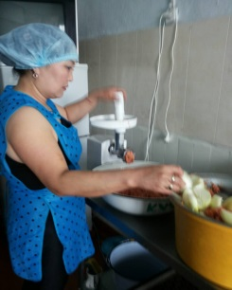
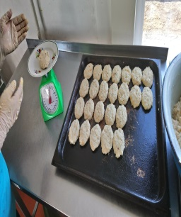
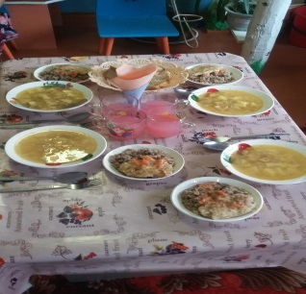
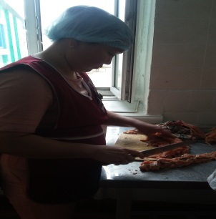

Инновационная деятельность
Приоритетной целью работы в дошкольном образовательном учреждении является: воспитание физически здорового и социально – адаптированного ребенка, обеспечение его психического благополучия, а так же формирование у дошкольника ответственности за свое здоровье.
В связи с этим, особое место в ДОУ нашего кожууна отводится здоровьесберегающей деятельности, которая обеспечивает успешность образовательного процесса. Педагогами проводятся открытые досуги, праздники, семейные старты.
Проектная деятельность имеется во всех дошкольных учреждениях:
- Д/с «Чечек» КВ с.Хандагайты:
- «Тыва чаагай чанчылдар», руководитель Сат О.К.;
- «Эзир кара», руководитель Куулар А-Ч.Б.;
- «Маленький-исследователь», руководитель Дондук Ч.К..
2. д/с «Челээш» с.Саглы:
- «Огород на подоконнике», руководитель Саая Л.К.;
- «Волшебная - вода», руководитель Монгуш С.М.;
- «Амыдыралда чурагайлар», руководитель Ооржак Л.К..
3. д/с «Шолбан» КВ с.Дус-Даг:
- «Мое село», «Птицы наши друзья», «Моя семья», руководители Кыргыс Л.Ч., Маадыр-оол Ю.О.;
- «Волшебница вода», руководитель Монгуш З.О.;
- «Хуреш», руководитель Сурат А.А..
4. д/с «Дамырак» с.Хандагайты:
- «Юный эколог», руководитель Лаа М.Д.
5. д/с «Салгакчы» с.Солчур:
- «Развитие творческих способностей детей посредством театрализованной деятельности», руководитель Монгуш А.А.;
- «Экологическая цепочка», руководитель Тюлюш С.Э.
6. д/с «Сайзанак» с.Ак-Чыраа:
- «Умные шашки», руководитель Тюлюш С.Э.
7. д/с «Аяс» с.Чаа-Суур:
- «Салаалар дузазы-биле уругларнын чугаа сайзырадылгазы», руководитель Тюлюш Ч.А.;
- «Детские книги своими руками», руководитель Тюлюш Д-С.Ч.
8. ДО Солчурской СОШ:
- «Мы исследователи», руководитель Дондай-оол М.Н-Д.;
- «Математика», руководитель Монгуш А.Д.
9. д/с «Хунчугеш» с.Хандагайты:
- «Хуреш», руководитель Донгак А.К.;
- «Юный эколог», руководитель Монгуш Ч.В.;
- «Аас-чогаал эртине байлаавыс», руководитель Куулар Р.Х.;
Проектная деятельность ведется во всех дошкольных учреждениях, но работа по этому направлению производится на достаточно.
Для обеспечения оптимального баланса совместных и самостоятельных действий детей в каждой группе созданы центры для разных видов детской деятельности: двигательной, игровой, изобразительной, театрализованной, исследовательской, а также условия для интеграции образовательных областей. При зонировании групп предусмотрено периодическое обновление материала и оборудования, ориентированное на интересы разных детей. Для раскрытия творческой уникальности каждого ребенка оборудованы специальные центры: природный, в котором дошкольники с радостью экспериментируют, выращивая растения и проводя исследования живой природы; мини - изостудия, где каждый ребенок может чувствовать себя настоящим художником, создателем уникальной поделки; центр театрализованной и музыкальной деятельности, где проявляются актерские и режиссёрские способности детей. С большим интересом воспитанники занимаются в мини-центрах по безопасности дорожного движения, которые организованы в каждой группе, а также в средней группе детского сада «Салгакчы» - центр «Безопасности», где ребята продолжают знакомиться с правилами дорожного движения, пожарной безопасности, правилами поведения в экстремальных ситуациях.
Благодаря эффективному использованию финансовых ресурсов, у нас есть возможность приобретения дидактических и методических пособий, пополнения развивающей среды современным оборудованием и игрушечным инвентарём. В этом году для всех возрастных групп детского сада «Дамырак» приобрели книжные уголки, наглядные и дидактические материалы.
Ещё одним важным сегментом повышения качества образования является создание благоприятных условий пребывания ребёнка в детском саду и проживания в нём полноценного дошкольного возраста.
Одним из главных залогов успешного воспитания и обучения ребёнка считаю оздоравливание. В этом аспекте в 2019 году в д/с «Чечек» КВ был открыт кабинет «Кедровый лекарь».

Материально-техническая база
Во всех дошкольных образовательных учреждениях кожууна сформирована материально-техническая база для реализации образовательных программ, жизнеобеспечения и развития детей.
При создании предметно-развивающей среды воспитатели учитывают возрастные, индивидуальные особенности детей своей группы. Оборудованы групповые комнаты, включающие игровую, познавательную, обеденную зоны. Материальная база немножко улучшается за счёт внебюджетных средств. Для комплексной безопасности воспитанников в детских садах «Чечек» КВ, «Хунчугеш», «Салгакчы», «Аяс», «Сайзанак» установлено видеонаблюдение. Телефонные связи АОН в детских садах «Чечек» КВ и «Дамырак», «Хунчугеш», дублирующие сигнализации о возникновении пожара на пульт ППО установлены во всех учреждениях кожууна, но не подключены к связи. Все работники регулярно проходят инструктажи, совместно с ведомственными организациями, по обеспечению безопасности воспитанников.
В 2021 году МБДОУ детском саду «Хунчугеш» с.Хандагайты проведен ремонт по установке пластиковых окон. Материально-техническое состояние и территории ДОО кожууна соответствуют действующим санитарно-эпидемиологическим требованиям к устройству, содержанию и организации режима работы в дошкольных организациях, правилам пожарной безопасности, требованиям охраны труда.
Каждая группа имеет групповое помещение, отдельную спальню, приёмную, туалетные комнаты. Групповые комнаты включают игровую, познавательную, обеденную зоны.
При оформлении групповых помещений воспитатели исходят из требований безопасности используемого материала для здоровья воспитанников, а также характера воспитательно-образовательной модели, которая лежит в основе планирования и оборудования группы.
В детских садах имеются медицинские кабинеты, изоляторы.
Физкультурный зал в детских садах отсутствуют, кроме ДО Солчурской СОШ и ДО Ак-Чыраанской СОШ. В группах воспитателями созданы физкультурные уголки. На территории детских садов имеются физкультурные площадки, где педагоги проводят с детьми обучающие занятия.
В детских садах имеются технические и информационно-коммуникативные ресурсы: проектора, экраны, телевизоры, колонки, компьютеры.
Кабинеты оснащены научно-методическими литературами и учебно-наглядными пособиями для обеспечения воспитательно-образовательного процесса в детских садах.
В детских садах «Хунчугеш», «Салгакчы», «Шолбан», ДО Ак-Чыраанской СОШ имеются системы канализации. Водоснабжения (скважины) имеются в детских садах «Дамырак», «Салгакчы», «Чечек» КВ, «Челээш», ДО Ак-Чыраанской СОШ, ДО Чаа-Суурской СОШ, «Шолбан», «Хунчугеш», ДО Солчурской СОШ.
Необходимо также обновление оборудования малых игровых форм на уличных площадках, музыкально-развивающего и спортивного инвентаря, кухонного инвентаря и оборудования.
На оптимальном уровне по оснащенности материально-технической базы, можно считать д/с «Салгакчы» с. Солчур, «Чечек» КВ. Игровые помещения оборудованы современной мебелью.

Мероприятия по комплексной безопасности детских садов.
В ДОО кожууна созданы необходимые условия для обеспечения безопасности (пожарной, дорожной, при ЧС, охране труда) воспитанников и сотрудников:
- имеется система видеонаблюдения;
- оборудованы датчиками срабатывания автоматической пожарной сигнализации;
- оборудованы устройством автоматической пожарной сигнализацией (АПС);
Все запасные выходы легкодоступны и содержатся в порядке; выполняются правила пожарной безопасности; соблюдается противопожарный режим.
Имеется план эвакуации людей и инструкции, определяющие действия персонала по обеспечению быстрой эвакуации.
Согласно плану систематически проводятся эвакуационные занятия, на которых отрабатываются действия всех участников образовательного процесса и работников на случай возникновения чрезвычайной ситуации.
Оборудованы специальные уголки по ГО и ЧС, охране труда, информационные стенды для широкого круга родительской общественности, для потребителей услуг.

Мероприятия по улучшению качества дошкольного образования и повышения квалификации педагогов и воспитателей кожууна
За 2020-2021 учебный год в дошкольных образовательных учреждениях было занято 264 работников, из них 82 педагогические кадры.
В д/с «Челээш», «Шолбан» КВ, «Хунчугеш», «Чечек» КВ привлечены по внутреннему совместительству такие специалисты как, старшие воспитатели, педагог-психолог, инструкторы по физкультуре, музыкальный руководитель, а дополнительные специалисты такие как, социальный - педагог, логопед, учителя-дефектологи не привлечены.
На 1 сентября 2020 года образовательный процесс в дошкольных образовательных организациях осуществляют 82 педагогических работников. Дошкольные образовательные организации на 100% обеспечены педагогическими кадрами. Высшее педагогическое образование из работников дошкольных образовательных организаций имеют 53 (65%) педагогических работников. Воспитатели первой категории - 56(68%), СЗД – 14(17%), без категории – 12(15%). Средний возраст педагогов составляет 44 год.
С 2020-2021 учебный год осуществляется возможность получения муниципальной услуги по приему заявлений о зачислении в муниципальные образовательные организации, реализующие основную общеобразовательную программу дошкольного образования (детские сады), а также постановка на соответствующий учет в электронном виде:

№ | МО | Кол-во педработников | высшее | ср/спец | I | СЗД | б/к
1 | МБДОУ детский сад «Чечек» КВ с.Хандагайты | 23 | 17 | 6 | 15 | 3 | 5
2 | МБДОУ детский сад «Хунчугеш» с.Хандагайты | 7 | 4 | 3 | 6 | 0 | 1
3 | МБДОУ детский сад «Дамырак» с.Хандагайты | 10 | 6 | 4 | 8 | 1 | 1
4 | МБДОУ детский сад «Челээш» с.Саглы | 10 | 2 | 8 | 7 | 3 | 0
5 | МБДОУ детский сад «Шолбан» КВ с.Дус-Даг | 7 | 3 | 4 | 5 | 0 | 2
6 | МБДОУ детский сад «Салгакчы» с.Солчур | 9 | 7 | 2 | 8 | 0 | 1
7 | МБОУ Солчурская СОШ ДО | 6 | 5 | 1 | 5 | 0 | 1
8 | МБОУ Чаа-Суурская СОШ ДО | 5 | 5 | 0 | 1 | 4 | 0
9 | МБОУ Ак-Чыраанская СОШ ДО | 5 | 4 | 1 | 1 | 3 | 1
 | ИТОГО: | 82 | 53 (65%) | 29 (36%) | 56(68%) | 14(17%) | 12(15%)

Из общей численности педагогов  имеют педагогический стаж, всего | в том числе имеют педагогический  стаж работы, лет:
 | до 3 | от 3 до 5 | от 5 до 10 | от 10 до 15 | от 15 до 20 | 20 и более
82 | 4 | 9 | 8 | 10 | 19 | 32

Образование, воспитание и развитие детей дошкольного возраста
Образовательные программы дошкольного образования направлены на разностороннее развитие детей дошкольного возраста с учетом их возрастных и индивидуальных особенностей, в том числе достижение детьми дошкольного возраста уровня развития, необходимого и достаточного для успешного освоения ими образовательных программ начального общего образования, на основе индивидуального подхода к детям дошкольного возраста и специфичных для детей дошкольного возраста видов деятельности.
Дошкольные образовательные учреждения работает по основной общеобразовательной программе (ООП) в соответствии с требованиями федерального государственного образовательного стандарта дошкольного образования (далее ФГОС ДО) на основе примерной программы Н. Е. Вераксы «От рождения до школы».
Педагоги используют следующие парциальные программы: по русскому языку детские сады используют программу Ф. М. Бартан «Русский язык в старших и подготовительных группах детских дошкольных учреждений», по экологическому воспитанию «Наш дом природа» Рыжовой Н.А., «Юный эколог» С. Н. Николаева; по развитию речи Ушаковой О.С., по физической культуре Л.Д. Глазыриной; «математические ступеньки» Е.В. Колесниковой, оригами и другие технологии.

Дополнительное образование детей дошкольного возраста реализуется через организацию работы 46 кружков. Общая численность детей, посещающих кружки составляют 422 человек, из них: художественно-эстетической направленности – 90 детей, физкультурно-оздоровительной направленности - 79 детей, других направлений – 253 детей.

Методическая работа
(мероприятия по улучшению качества дошкольного образования и повышения квалификации педагогов)
Педагоги детских садов постоянно повышают квалификационный уровень в различных семинарах в г. Кызыле: Тувинский государственный университет (ТГУ), Тувинский институт развития образования и повышения квалификации (ТИРО и ПК), Институт развития национальной школы (ИРНШ) за пределами Республики Тыва, а также в семинарах, круглых столах, организованных районным методическим кабинетом. Основными темами семинаров и консультаций 2020 года были вопросы, касающиеся введения ФГОС ДО, об исполнении Указа Президента РФ от 07.05.2012 года № 599, о реализации проекта «Хуреш в детские сады», о реализации губернаторского проекта «В каждой семье - не менее одного ребёнка с высшим образованием» и о реализации Федеральной программы «Русский язык». Курсы повышения квалификации в 2020-2021 году прошли 68 педагогов.
Дошкольные образовательные учреждения кожууна укомплектованы кадрами полностью. Педагоги постоянно повышают свой профессиональный уровень, эффективно участвуют в работе методических объединений, знакомятся с опытом работы своих коллег и других дошкольных учреждений, а также саморазвиваются. Вся это в комплексе дает хороший результат в организации педагогический деятельности и улучшении качества образования и воспитания дошкольников.

Воспитательная работа
Во всех учреждениях работают кружки для занятий творчеством.
Образовательная область | Название кружка, руководитель | Основное направление
всестороннее интеллектуальное развитие детей | д/с «Дамырак»  - «Оригами», Чыпсын Н.А.;  - «Соленая сказка», Тюлюш З.А.;  - «Очумелые ручки», Чымба С.С.;  - «Умелые ручки», Тюлюш М.В.;  - «Волшебные палочки», Кыргыс Ч.Д.; | Ознакомление детей с искусством оригами, развитие мелкой моторики рук,
всестороннее интеллектуальное развитие детей | д/с «Салгакчы»  - «Волшебные пальчики», Ховалыг У.Б.;
всестороннее интеллектуальное развитие детей | ДО Солчурской СОШ  - «Мелкая моторика», Монгуш Н.Б.
д/с «Чечек»
- «Изонить», Хомушку З.М.;
- «Оригами», Монгуш С.А.;
- «Умные пальчики», Монгуш А.Д.;
- «Фантазеры», Ховалыг У.П.;
 | - «Развитие речи детей с использованием пальчиковых игр», Монгуш Ш.К..
Речевое развитие | д/с «Дамырак»  - «Развиваем речь», Ооржак Ш.Н.; | Развитие речи, подготовка к обучению грамоте
Художественно – эстетическое развитие | д/с «Хунчугеш»  - «Волшебные сказки», Монгуш С.К.;  - «Аас-чогаал эртине байлаавыс», Куулар Р.Х.; | Музыкально - фольклорный
Художественно – эстетическое развитие | д/с «Чечек»  - «Тыва чаагай чанчылдар», Сат О.К.;  - «Матпаадыр», Донгак М.Б.;
Научное, умственное развитие | ДО Солчурской СОШ  - «Мы исследователи», Дондай-оол М.Н-Д.;  - «Математика», Монгуш А.Д.;
Научное, умственное развитие | д/с «Дамырак»  - «Юный эколог», Лаа М.Д.
Научное, умственное развитие | д/с «Салгакчы»  - «Умные шашки», Тюлюш С.Э.;
Научное, умственное развитие | д/с «Хунчугеш»  - «Веселая математика», Донгак Ч.Д.;  - «Юный эколог», Монгуш Ч.В.;  -«Светофорик», Куулар Ш.Э.
Научное, умственное развитие | д/с «Чечек»  - «Занимательная математика одаренных детей в ДОО старших и подготовительных групп», Донгак С. В.
Научное, умственное развитие | - «Умники и умницы», Ооржак Б.К.;
Физическое развитие | д/с «Чечек»  - «Хуреш», Иргит Е. К.
Физическое развитие | - «Ритмика», Донгак С.В.;  - «Степ аэробика», Кусуманова А.К.;  - «Эзир кара», Куулар А-Ч.Б.

В период проверки в детских садах воспитатели проводили кружки в д/с «Чечек», кружки «Хуреш», Иргит Е. К., и «Занимательная математика одаренных детей в ДОО старших и подготовительных групп», Донгак С. В., у остальных педагогов были просмотрены: программы; перспективные планы; списки детей, табель посещаемости, согласие родителей. Ведется: табель посещаемости; заявления от родителей; материалы проведенных кружком в течение четырех месяцев у педагогов имеются, таким образом, кружки проводятся.
У педагогов документация кружков имеются только в бумажном виде. В итоге выяснилось, что дополнительное образование в детских садах ведется на достаточном уровне.
По сравнению с прошлым 2020-2021 учебным годом количество охваченных детей в кружках увеличилось.
В детском саду ведется планомерная работа в соответствии с планами взаимодействия с детьми и родителями.

В дошкольных образовательных организациях систематически проводились работы по взаимодействию с семьями воспитанников в соответствии с перспективными и календарными планами, в них указаны все совместные мероприятия, консультации, родительские собрания, наглядно – стендовая информация. В свою очередь родители (законные представители) старались участвовать во всех акциях и совместных мероприятиях группы и ДОУ. На протяжении учебного года детям и родителям была предоставлена возможность участвовать в разнообразных конкурсах, выставках, в ежегодном Дне семьи, родительских собраниях и подготовке к праздничным мероприятиям. Деятельность воспитателей предусматривала решение образовательных задач в совместной деятельности взрослого и ребенка, самостоятельной деятельности воспитанников как в рамках непосредственно образовательной деятельности, так и в ходе режимных моментов. Так, например, в конкурсе «Милая, нежная, добрая мама» приняли участие 8 семей; в конкурсе «Мамочка моя» приняли участие 26 семей и т.д.
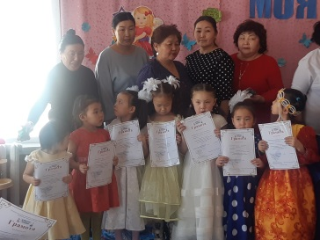
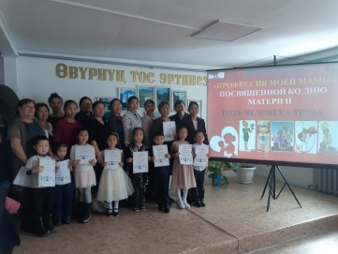

Для успешного взаимодействия в детских садах кожууна созданы условия для разнообразного по содержанию и формам сотрудничества: были проведены общие родительские собрания всего - 18, групповые собрания всего - 64, консультации специалистов ДОО, конкурсы семейного творчества, субботники, участие родителей в утренниках и праздниках.

Участие в проектах и различных мероприятиях
По реализации проекта Главы республики Тыва «В каждой семье – не менее одного ребенка с высшим образованием» из детского сада «Хунчугеш» - 12; «Чечек» КВ – 2; «Дамырак» - 1; «Салгакчы» - 4; «Челээш» - 4; «Шолбан» КВ – 1; «Аяс» - 5 участвуют 29 детей. По уровням образования «дошкольники», 1-3 лет - 0 детей, 4-7 лет – 29 детей. Охват участников проекта Главы РТ дополнительным образованием. Количество дошкольников посещающих кружки и секции – 29. Наиболее востребованные направления: «Художественно - эстетическое развитие», тувинская национальная борьба «Хуреш».
А также активно участвовали в проекте «Хуреш в детские сады» по республике Тыва среди детей дошкольного возраста Овюрского кожууна. Ежемесячно на базе всех дошкольных учреждений ведется национальная борьба «Хуреш» с целью обеспечения дополнительным образованием 60% дошкольников-мальчиков в возрасте от 4-7 лет за счет увеличения доступности массового спорта среди дошкольников, развитии тувинской национальной борьбы «Хуреш» на начальном этапе подготовки с участием ДОО и семьи, формирование, сохранение и укрепление здоровья дошкольников, воспитание уважения к традиционным ценностям, таким как любовь к родителям, уважение к старшим, заботливое отношение к пожилым людям, формирование традиционных представлений о роли мужчины с раннего возраста, воспитание у детей стремления в своих поступках следовать положительному примеру, охранение традиционной культуры тувинского народа, пропаганда физической культуры, спорта и здорового образа жизни.
Организаторами соревнования были все детские сады кожууна. Участвовали в соревновании из детского сада «Салгакчы» - 12 воспитанников, из детского сада «Дамырак» - 20 воспитанников, из детского сада «Чечек» КВ – 23, «Хунчугеш» - 8, «Челээш» - 6, «Аяс» - 3, ДО Солчурской СОШ - 8. Общее число воспитанников – 80. Национальная борьба «Хуреш» проводилась среди мальчиков 4-5 лет и 6-7 лет. В целях реализации проекта «Наша дружная семья» и «Хуреш в детские сады». По проекту «Наша дружная семья», согласно плану Управления образованием администрации Овюрского кожууна проводили разные мероприятия, с привлечением родителей к повседневной жизни ДОУ.

Организационная деятельность
За 2020-2021 учебный год проведено:
На основании приказа начальника Управления образованием Администрации Овюрского кожууна от 17 ноября 2020 года №247 «О проведении кожуунного (заочного) конкурса детских творческих работ «Новогодняя мастерская», в период с 19 ноября по 02 декабря 2020 года был организован кожуунный конкурс «Новогодняя мастерская».
Цель конкурса: развитие художественного и творческого конструкторского мышления детей.
Задача Конкурса:
- выявление и поддержка одаренных, талантливых детей в области художественно-эстетического направления;
- привлечение обучающихся начальных классов к творческой работе;
- приобщение к самостоятельной работе и к работе совместного характера с руководителем, воспитателем, родителями.
Конкурс проводился по следующим возрастным категориям:
- дошкольники с 3 - 6 лет.
Также конкурс проводился по двум номинациям: «Рисунок», «Живи елочка».
Работы принимались до 02 декабря 2020 года. 03 декабря 2020 года проходило оценивание конкурсных работ членами жюри.
В конкурсе приняли воспитанники д/с «Салгакчы», «Дамырак», «Чечек» КВ, «Хунчугеш», «Челээш», ДО Солчурской СОШ, ДО Чаа-Суурской СОШ. Были представлены 57 елочек, 65 рисунков.

На основании приказа начальника Управления образованием Администрации Овюрского кожууна от 09 ноября 2020 года №229 «О кожуунном природоохранном конкурсе «Спасём ёлочку», проводимом в рамках республиканского экологического проекта «Зеленая планета - сохраним и приумножим»», в период с 14 ноября по 21 декабря 2020 года был организован кожуунный конкурс «Спасём ёлочку».
Цель: воспитание и формирование у детей и подростков ценностного и ответственного отношения к лесным богатствам Овюрского кожууна и Республики Тыва средствами художественного творчества, практической деятельности по сохранению хвойных пород деревьев.
Задачи:
- развитие экологической культуры и гуманного отношения к природе;
- привлечение внимания школьников к проблеме массовых вырубок деревьев в предновогодний период;
-развитие интереса к данной проблеме посредством творческого подхода.
-формирование у детей понимания единства человека с природой;
-воспитание бережного отношения к лесным богатствам родного края.
Конкурс проводился по следующим возрастным категориям:
- дошкольники с 6 лет.

Также конкурс проводился по двум номинациям: «Дизайнерская елка», «Стилизованная елочка».
Работы принимались до 21 декабря 2020 года. 24 декабря 2020 года проходило оценивание конкурсных работ членами жюри.

13 апреля 2021 г. был проведен семинар по теме: «Совершенствование педагогического процесса посредством использования современных образовательных технологий в различных видах деятельности ДОУ» на базе Центральной районной библиотеке им. М.Б. Доржу.
В рамках семинара докладчики выступили с презентацией: участник Республиканского этапа конкурса профессионального мастерства «Воспитатель года Республики Тыва - 2021» и победитель в номинации «Сердце отдаю детям» Тюлюш Сайлык Викторовна, воспитатель д/с «Чечек» КВ с. Хандагайты и группа поддержки: Донгак Саяна Владимировна, музыкальный руководитель и Монгуш Саяна Валерьевна старший воспитатель д/с «Чечек» с.Хандагайты.
В ходе семинара были озвучены конкурсные испытания республиканского этапа конкурса. Она поделилась своим обобщенным опытом с коллегами и жизненным испытанием. Высказала свою горечь поражений, и невероятное удивление связанное, прежде всего со своими возможностями успехов, новых свершений и заслуженную победу, за смелость трудолюбие и требовательность к себе, мастерство и верность избранному профессиональному пути.
Все педагоги получили полезный практический опыт современных требований и принципа интеграции образовательных областей.
В следующем учебном году муниципальный этап конкурса «Воспитатель года Овюрского кожууна» провести на высоком уровне. Педагогам дошкольных образовательных организаций порекомендовали подготовить участников в муниципальном конкурсе в течение учебного года.
Всего приняли участие в семинаре 17 педагогов дошкольных образовательных организаций кожууна.
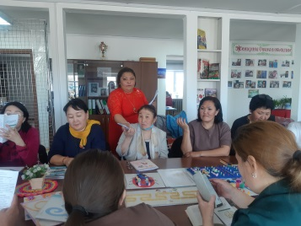
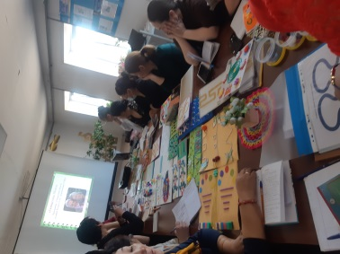
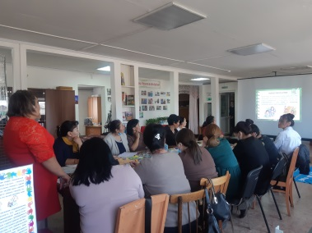

С 9 по 13 ноября 2020 г. проходил муниципальный этап смотр-конкурса «Лучший кабинет (уголок) тувинского языка в дошкольных образовательных учреждениях Овюрского кожууна»
В муниципальном заочном смотр-конкурсе приняли участие 5 коллективов дошкольных образовательных учреждений:
1. коллектив МБДОУ д/с «Чечек» КВ с. Хандагайты;
2. коллектив МБДОУ д/с «Дамырак» с. Хандагайты;
3. коллектив МБДОУ д/с «Челээш» с. Саглы;
4. коллектив МБДОУ д/с «Салгакчы» с. Солчур;
5. коллектив ДО МБОУ Солчурской СОШ.
По итогам работы жюри места распределились:
1 место – коллектив МБДОУ д/с «Салгакчы» с. Солчур;
1 место - коллектив МБДОУ д/с «Чечек» КВ с. Хандагайты;
2 место – коллектив ДО МБОУ Солчурская СОШ;
3 место – коллектив МБДОУ д/с «Челээш» с. Саглы.
Победителем в номинации «Творческий и инновационный подход оформления» стал МБДОУ д/с «Дамырак» с. Хандагайты.
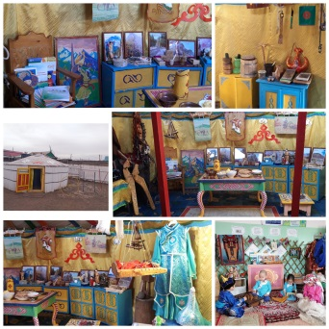
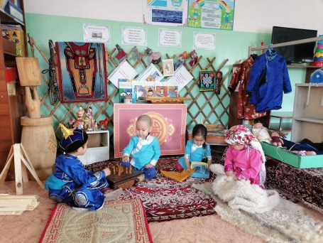
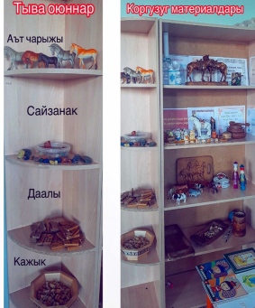

На основании приказа начальника Управления образованием Администрации Овюрского кожууна от 13 января 2021 года №14, 15 февраля 2021 года на базе МБДОУ д/с «Чечек» КВ с.Хандагайты был проведен кожуунный конкурс педагогического мастерства «Воспитатель года Овюрского кожууна - 2021».
Конкурс «Воспитатель года» проводился с целью поддержки инновационного движения педагогических работников, осуществляющих дошкольное образование, распространения педагогического опыта, внедрения новых педагогических технологий в систему образования, поддержки талантливых, творчески работающих педагогов дошкольных учреждений.
Конкурс прошел на хорошем организационном уровне. Созданы комфортные условия для успешного проведения конкурса. В конкурсе приняли участие 9 воспитателей из девяти дошкольных организаций кожууна:
1. Воспитатель детского сада «Чечек» КВ с. Хандагайты – Тюлюш Сайлык Викторовна;
2. Воспитатель детского сада «Хунчугеш» с. Хандагайты – Куулар Шончалай Эртинеевна;
3. Воспитатель детского сада «Дамырак» с. Хандагайты – Тюлюш Зульфия Александровна;
4. Воспитатель детского сада «Салгакчы» с. Солчур – Хомушку Менги Шактар-ооловна;
5. Воспитатель детского сада «Челээш» с. Саглы – Донгак Артыш Григорьевна;
6. Воспитатель детского сада «Шолбан» КВ с. Дус-Даг – Маадыр-оол Ирина Болатовна;
7. Воспитатель ДО МБОУ Солчурской СОШ – Донгак Айланмаа Чылбаанаевна;
8. Воспитатель ДО МБОУ Чаа-Суурской СОШ – Тюлюш Долгар-Сурэн Чузуруновна;
9. Воспитатель ДО МБОУ Ак-Чыраанской СОШ - Даваа Честек-Кат Маадыровна.
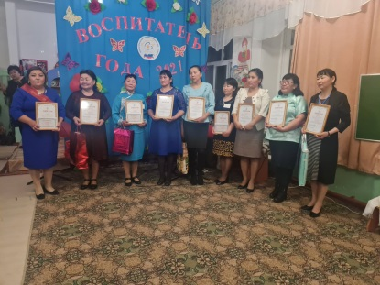
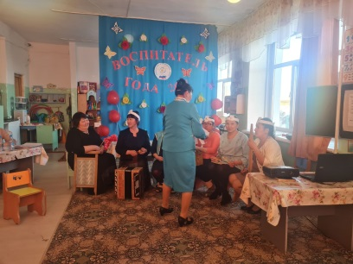
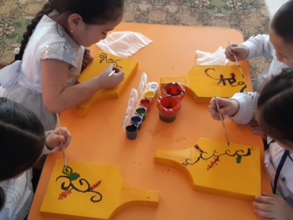

На основании приказа начальника Управления образованием Администрации Овюрского кожууна от 02 февраля 2021 года №47, 18 февраля 2021 года на базе Дома культуры с. Солчур Овюрского кожууна был проведен кожуунный конкурс «Эрнин эрези - 2021» среди мальчиков старшего дошкольного возраста, посвященный ко дню Защитников Отечества.
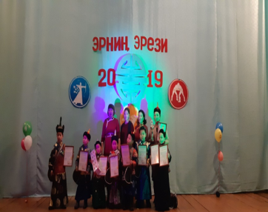
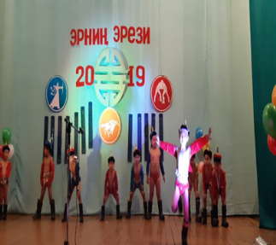
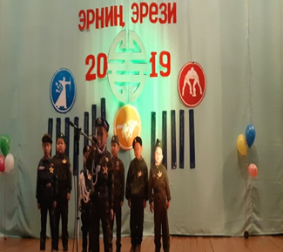
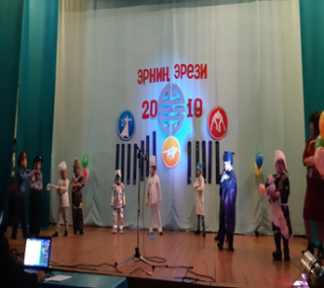

30 апреля 2021 г. в честь праздника Весны и Труда на молодежной площади проведен майский флеш-моб «Мир, труд, май!». Воспитанники держали в руках плакаты, флажки, воздушные шары. Ребята получили столько позитива, радости в движении, а это значит, получили энергию, здоровье. Общий охват участников составил 77 воспитанников, педагогов.
Во исполнение приказа Управления образованием Администрации Овюрского кожууна от 07.04.2021 г. №142 «О посещении занятий подготовительных групп дошкольных образовательных организаций учителями начальных классов», плана контрольно-аналитической деятельности в период с 19 апреля по 26 апреля 2021 года комиссией в составе руководителя КМО начальных классов Ховалыг Т.О., руководителя КМО воспитателей Монгуш А.Э,, методиста по ДОУ Аракчаа Ч.Ю. и группой учителей начальных классов проводилось изучение работы педагогов по подготовке детей выпускных групп (подготовительных групп к школьному обучению).
Цель проверки: изучение уровня готовности детей – выпускников к обучению в школе.
Программа фронтальной проверки включала:
1.Изучение общих сведений о детях;
2.Просмотр организации воспитательно-образовательного процесса;
Методы исследования:
1. Наблюдение воспитательно-образовательного процесса;
2. Изучение перспективных и календарных планов педагогов;
3. Диагностические методики исследования.

В ходе работы комиссией было установлено, детей старшего дошкольного возраста, уходящих в школу 126 воспитанников (Чечек-35, Хунчугеш-18, Дамырак-27, Салгакчы-14, Челээш-5, Шолбан-6, ДО Солчурской СОШ-6, ДО Чаа-Суурской СОШ-8, ДО Ак-Чыраанской СОШ-7).
Образовательный процесс с детьми строится на основе реализации основной общеобразовательной программы «От рождения до школы» под редакцией Н.Е. Вераксы, М.В. Васильевой, Т.С. Комаровой.
Во всех группах созданы необходимые условия для целенаправленной подготовки детей к обучению в школе. Уголки в подготовительных к школе группах оформлены эстетично, соответствуют возрасту детей. В группах имеется учебная зона, которая приближена к учебной зоне класса, столы поставлены рядами. Школьная доска имеется только в д/с «Чечек» КВ с.Хандагайты.

Педагоги располагают необходимыми методическими разработками и рекомендациями по планированию работы с детьми старшего дошкольного возраста по всем разделам воспитательно-образовательного процесса.

Педагоги грамотно планируют учебно-воспитательный процесс, с учетом возрастных и индивидуальных особенностей детей. На основе учебного плана широко использует новинки методической литературы, научные и энциклопедические знания. Многие пособия к учебным занятиям изготовлены руками педагога.

За время проверки были просмотрены и проанализированы следующие НОД:

- НОД (ОО Познавательное развитие «ФЦКМ») воспитатель Ажы-оол Онермаа Анай-ооловна, педстаж 36 лет, МБДОУ д/с «Шолбан» КВ с. Дус-Даг – занятие «История возникновения колоколов на Руси и в других странах» проведено на родном языке (тувинском).
Дети в ходе занятия получили знания о колоколах и колокольных звонах, прослушивали записи колокольных звонов. Рефлексия проведена через изобразительную деятельность: дети рисовали колокольчики.
При выполнении заданий были использованы следующие виды деятельности: коммуникативная, познавательная, художественно – эстетическая. Дети были внимательны, чувствовали себя комфортно.
На занятии не было физкультминутки.
Второй воспитатель подготовительной группы отсутствовал по уважительной причине. Дети продемонстрировали навыки прямого и обратного счёта в пределах 10 на русском и на тувинском языках, знания о геометрических фигурах.
- НОД (ОО Познавательное развитие «ФЭМП») воспитатель Тумат Салбак Кызыл-ооловна, педстаж 5 лет, ДО Чаа-Суурской СОШ – занятие «Счёт и сравнение рядом стоящих чисел в пределах 10» проведено на русском языке.
Структура занятия соответствовала поставленным задачам. Оно построено в логической последовательности и взаимосвязи частей занятия. Темп занятия выбран оптимальный. Темп речи умеренный. Материал излагает эмоционально. Были подобраны необходимые наглядные пособия и раздаточный материал.
Через дидактические игры дети упражнялись в прямом и обратном счёте в пределах 10, закрепили знания о последовательности дней недели, времён года, развивали умение ориентироваться на листе бумаги в клетку.
При планировании занятия были учтены возрастные особенности детей. Дети отвечали на вопросы воспитателя, поддерживали разговор, охотно брались за выполнение заданий, были довольно активные, чувствовали себя комфортно, охотно принимали участие.
Рефлексия проведена с помощью смайликов: всем детям понравилось занятие.

- НОД (ОО Познавательное развитие «ФЦКМ») воспитатель Тюлюш Долгар-Сурен Чузуруновна, педстаж 5 лет, ДО Чаа-Суурской СОШ – опытно-экспериментальное занятие «Удивительная соль» проведено на русском языке.
На занятии дети получили знания о соли, о её свойствах, о применении соли в жизни. Проведены различные опыты с солью.
Начало занятия было нацелено на получение детьми новой интересной информации, с помощью просмотра презентации. Детям очень понравилась презентация о карьере «Дус-Даг». В ходе просмотра воспитатель побуждала детей к беседе наводящими вопросами, что способствовало развитию речи детей. Уровень сложности занятия соответствовал возрасту детей. Выбранная форма организации занятия была достаточно интересной (дети почувствовали себя учёными). Чузуруновна старалась быть для детей партнёром, помощником. Физминутка соответствует теме занятия, проведено вовремя.

- НОД (ОО Познавательное развитие «ФЭМП») воспитатель Монгуш Чинчи Валерьевна, педстаж 22 года, МБДОУ детский сад «Хунчугеш» – занятие по познавательному развитию ФЭМП «Части суток» проведено на русском языке.
Проведена беседа о частях суток и их последовательности. Наблюдения за изменениями в природе и обсуждение действий людей в разное время суток. С помощью подвижной игры «День и ночь» воспитанники закрепили знания о последовательности части суток: «Утро», «День», Вечер», «Ночь».
Дети на занятии были организованны, отвечали правильно на вопросы, на занятии все дети были активно задействованы. В ходе занятия была возможность для активной мыслительной деятельности детей. Программное содержание достаточно легко реализуется во время его проведения. Время занятие не затянуто, поэтому дети не устали и усвоили материал. Поставленные цели, задачи соответствуют возрасту детей, в конспекте отражены все заявленные задачи. Физкультурная минутка проведена во время.

- НОД (ОО Познавательное развитие «ФЦКМ») воспитатель Дамдын Чойганмаа Сыкыжыковна, педстаж 10 лет, МБДОУ детский сад «Челээш» – занятие «Солнце, воздух и вода» проведено на родном (тувинском) языке.
Занятие способствовало расширению знаний детей о свойствах воздуха, воды и солнца, их роли для растений, животных и человека; содействовало формированию понимания, что для здоровья необходим свежий воздух, чистая вода и достаточно света.
С помощью экологической подвижной игры «Тучка и капельки» дети закрепили представления о круговороте воды в природе. Кроме этого игра способствовала развитию двигательной активности детей, развитию слухового внимания, умения двигаться в соответствии с текстом.
Переход от одной части занятия к другой осуществлялся постепенно, этапы взаимосвязаны. После каждого этапа делали вывод.

- НОД (ОО Познавательное развитие «ФЭМП») воспитатель Сат Аяна Кызыл-ооловна, педстаж 24 года, МБДОУ детский сад «Челээш»

На занятии в гостях были ЧАСЫ. По этим часам дети поэтапно выполняли различные действия.
Для активизации детей были использованы следующие методы и приемы: игровой, пояснения, указания, показ, художественное слово, поощрение, индивидуальная работа, анализ, беседа.
Выполнению поставленных задач так же помогали наводящие вопросы, которые подталкивали детей на самостоятельные высказывания. Вопросы были просты и понятны детям, если вопрос вызывал затруднение, то создавалась проблемная ситуация, что активизировало мыслительную речевую деятельность, приводило к необходимости самостоятельно находить решение.
Дети показали хорошие знания о режиме дня, о временах года, о днях недели, о геометрических фигурах.; хорошо различают цвета (на тувинском и на русском языках); хорошо считают от 1 до 10, от 10 до1 (игры «Мир чисел», «Парад чисел»).
- НОД (ОО «Развитие речи») воспитатель Ооржак Кара-Куске Аргатановна, педстаж 10 лет, МБДОУ детский сад «Салгакчы» – интегрированное занятие проведено на русском языке.
Занятие способствовало всестороннему развитию, прочному закреплению полученных детьми ранее знаний и в то же время, не приводит к утомлению, так как предусмотрена четкая регламентация деятельности, в соответствии с возрастными физиологическими возможностями детей (правильное чередование различных видов деятельности и своевременное переключение с одной работы на другую, проведение физкультминутки, создание гигиенических условий во время занятия).
Использование игрового комплекса – БИЗИДОМ способствовал усвоению материала в полном объёме. Удержание внимания на одном действии, это проблема сегодняшних детей, идя в школу, они не могут долго сидеть на уроках и удерживать во внимании учителя, запоминать, что было на уроке, а данная игрушка учит концентрировать внимание ребёнка.
Прослеживается опора на зрительный анализатор при выполнении счётных операций (сравнение чисел, состав чисел из двух меньших, упорядочении палочек по длине).

- НОД (ОО «Развитие речи») воспитатель Дондай-оол Мая Настык-Доржуевна, педстаж 27 лет, ДО Солчурской СОШ – занятие «Путешествие по русским народным сказкам» проведено на родном (тувинском) языке.
В ходе занятия дети совершили «путешествие» на ковре-самолёте, во время которого дети останавливались на станциях и выполняли различные задания: узнавали сказку по иллюстрациям, теням, загадкам, закрепили названия русских народных сказок.
Обыгрывание сказки «Теремок» способствовало развитию у детей инициативы и самостоятельности. Дети активно выражали состояние персонажей с помощью мимики, голоса, интонации.
Дети все задания и упражнения выполняли с удовольствием и интересом, на протяжении всей образовательной деятельности были активны, любознательны. Атмосфера на занятии была доброжелательная.
Продолжительность занятия не соответствует нормам (занятие длилось 41 мин.)

- НОД (ОО Познавательное развитие «ФЦКМ») воспитатель Монгуш Айлана Дыртык-ооловна, педстаж 18 лет, ДО Солчурской СОШ – занятие «Солнце, воздух и вода- наши лучшие друзья» проведено на родном (тувинском) языке.
Опытно-экспериментальное занятие способствовало обогащению и закреплению знаний детей о свойствах воздуха, расширению представления детей о значимости воздуха в жизни человека, животных, растений, также развитию у детей способности устанавливать причинно-следственные связи на основе элементарного эксперимента и делать выводы, развитию мышления, памяти, любознательности, умения рассуждать.
На занятии воспитатель использовала разнообразные материалы: наглядные пособия (глобус), пособия для опытов.
Дети были внимательны, заинтересованы, но были не раскрепощённые. Дети находили ответ на предлагаемые вопросы ( задания), делали соответствующие выводы.

-НОД (ОО «Художественно-эстетическое развитие» «Аппликация» ) воспитатель Чымба Светлана Самбууевна, педстаж 27 лет, МБДОУ «Дамырак» – занятие «Изготовление открытки к 9 мая» проведено на родном (тувинском) языке.
Занятие способствовало развитию у детей интереса к историческому прошлому нашей страны, военной истории Отечества, воспитанию чувств патриотизма, уважения к землякам - участникам Великой Отечественной войны, развитию зрительного восприятия, глазомера, мелкой моторики.
С целью поддержки работоспособности детей использовались приемы: похвала, поддержка, положительный пример, образец готового изделия.
Был показан образец открытки, но традиционного толкования цветов Георгиевской ленты, что чёрный цвет означает дым, оранжевый — пламя, со стороны воспитателя не было.
Не проведена инструкция по технике безопасности при работе с ножницами и клеем.
Анализируя деятельность детей, хочется отметить, что они проявляют познавательную активность на протяжении всего времени, эмоционально реагировали на приёмы активации деятельности. Дети были заинтересованы, внимательны, чувствовали себя комфортно, были раскрепощены.
Рефлексивный этап занятия подвел итог самообследования, дети довольны своими поделками - открытками.
- НОД (ОО Познавательное развитие «ФЭМП») воспитатель Монгуш Саида Кертик-ооловна, педстаж 31 год, МБДОУ КВ детский сад «Чечек» – занятие проведено на русском языке.
Структура занятия соответствовала поставленным задачам. Оно построено в логической последовательности и взаимосвязи частей занятия. Темп занятия выбран оптимальный. Темп речи умеренный. Материал излагала эмоционально. Умело, подобраны необходимые наглядные пособия и раздаточный материал.
Дети были довольно активные, чувствовали себя комфортно, охотно принимали участие.
Основная часть занятия направлена на развитие познавательной деятельности, на формирование умственных и практических действий. Поставив перед детьми конкретные задачи, добивалась от каждого ребенка их реализации, осуществляла контроль за выполнением заданий, вносила коррективы в их знания, оказывала необходимую помощь, поощряла за успехи. Объем учебного материала обеспечивал активность детей и темп работы в течении занятия.
- НОД (ОО «Развитие речи») воспитатель Ооржак Баянмаа Кызыл-ооловна, педстаж 35 лет, МБДОУ КВ детский сад «Чечек» – занятие проведено на русском языке.
Анализ НОД показал, что педагог плохо провела занятие, не продумала переходы от одной части к другой. Так же у педагога развитие речи во время занятия не идет на повторяющиеся предложения, воспитатель не дает воспитанникам проговаривать самостоятельно, не учит детей самостоятельности. Оценка действий воспитателя среднее.
В ходе НОД дети были активны, любознательны, проявляли интерес. Наблюдение за детьми в ходе занятия, показало, что дети готовы к обучению в школе и выполнили полностью реализуемую программу.

- НОД (ОО Познавательное развитие «ФЦКМ») воспитатель Базыр-оол Алдынай Андреевна, педстаж 9 лет, ДО Ак-Чыраанской СОШ – занятие «Хуулгаазын суг» проведено на родном (тувинском) языке.
Дети использовали имеющие знания и умения – это постоянные наблюдения на прогулке в разное время года за дождём, снегом. Были использованы разнообразные материалы: наглядные пособия: дидактический раздаточный материал, пособия для опытов, ИКТ.
Экологическая подвижная игра «Тучка и капельки» способствовала закреплению представления о круговороте воды в природе, развитию двигательной активности детей, развитию слухового внимания, умения двигаться в соответствии с текстом. При игре использовались атрибуты.
- НОД (ОО Познавательное развитие «ФЭМП») воспитатель Даваа Честек-Кат Маадыровна, педстаж 10 лет, ДО Ак-Чыраанской СОШ – занятие проведено на русском языке.
Занятие началось с мотивационной игры «Друг». Закрепили знания детей последовательности чисел от 1 до 10, порядковый счет от 1 до 10, знание «соседей» чисел до 10 с помощью цветных полосок. Также дети показали хорошие знания о временах года, месяцах, частях суток

Структура занятия соответствует цели и задачам, все этапы были логически взаимосвязаны, материал, излагаемый детям, был им доступен, достоверен. Содержание занятия позволило детям реализовать себя в активной деятельности, методы и приѐмы обучения были выбраны правильно. Они соответствовали содержанию учебного материала, поставленной цели и задачам.

- НОД (ОО «Развитие речи») воспитатель Ооржак Сырга Эртине—Маадыровна, педстаж 0, МБДОУ детский сад «Хунчугеш» – занятие «Все профессии важны!» проведено на родном (тувинском) языке.
Первое в жизни открытое занятие молодой воспитатель с нулевым стажем провела очень удачно. НОД проводила во время, отведённое в режиме дня, присутствовало 12 человек. Дети умеют слышать и слушать воспитателя, они легко идут на контакт с воспитателем, у детей сформированы навыки образовательной деятельности. НОД осуществлялась в соответствии с конспектом. Конспект составлен самостоятельно, в соответствии с задачами основной общеобразовательной программы. Составляя конспект, учитывала возрастные, психологические индивидуальные особенности детей, наметила цель, задачи, содержание НОД, определила форму проведения, методы и приёмы, необходимые для получения положительных результатов.
Для достижения задач занятия были использованы следующие методы: беседа, объяснение, игра, метод педагогической оценки.
В ходе занятия дети познакомились с разными профессиями, разгадывали загадки, провели игру «Разные профессии», «Угадай профессию».
Все дети были заинтересованы, эмоциональный настрой воспитанников был на хорошем уровне.
Поставленная цель достигнута. Рефлексия проведена с помощью смайликов.
Анализ просмотренных занятий позволяет сделать вывод: педагоги владеют методикой обучающих занятий, в структуре занятий выделены этапы, к каждому из которых даются четкие инструкции. Изложение материала логичное, от простого к сложному, используются широко разнообразные методы и приемы закрепления пройденного материала. Не все воспитатели уверенны в себе, но, все собранны, инициативны, обладают педагогическим тактом, эмоциональны.
Выводы:
Проведенная проверка показала, что в дошкольных учреждениях в основном созданы необходимые условия для качественной подготовки детей старшего дошкольного возраста к обучению в школе.
Педагоги, работающие с детьми – выпускниками, обладают профессиональной компетентностью, постоянно повышают свой профессиональный уровень, владеют методиками дошкольного образования. Строят работу в тесном контакте с родителями воспитанников и специалистами дошкольного учреждения – старшим воспитателем, старшей медицинской сестрой, педагогом – психологом.
Развивающая предметно-пространственная среда в проверенных группах детских садов обеспечивает максимальную реализацию образовательного потенциала пространства. Развивающая предметно-пространственная среда групп детских садов обеспечивает возможность общения и совместной деятельности детей и взрослых во всей группе и в малых группах, двигательной активности детей, а также возможности для уединения. Развивающая предметно-пространственная среда групп детских садов, содержательно насыщенна, трансформируема, полифункциональна, вариативна, доступна и безопасна.
Организация образовательного пространства и разнообразие материалов, оборудования и инвентаря обеспечивает: игровую, познавательную, исследовательскую и творческую активность всех категорий воспитанников, экспериментирование с доступными детям материалами (в том числе с песком и водой); двигательную активность, в том числе развитие крупной и мелкой моторики, участие в подвижных играх и соревнованиях; эмоциональное благополучие детей во взаимодействии с предметно-пространственным окружением; возможность самовыражения детей.

Рекомендации:
Все занятия соответствуют общим воспитательным и коррекционно-развивающим целям и задачам, уровню развития их воспитанников, их возрастным особенностям, НО:

- Всем воспитателям работать над развитием умения отвечать полными предложениями (всех воспитателей «устраивают» ответы ОДНИМ словом!!!)

- Всем воспитателям работать над развитием связной речи (диалогической и монологической).

3. Всем воспитателям научиться ГРАМОТНО, разговаривать на русском языке (вот некоторые фразы из занятий, проведённых на русском языке
- Поможем лягушонке…
- Вот это держите вот так!
- Два клетки вправо…
- 6 ложки соли….вот такой соль
- Все взяли по одной яичке
- Буду прочитать задачи,….будем составить рассказ…
- Вам понравился наше занятие?)

4. Обучать навыкам учебной работы:
- Посадка за столом
- Способ удержания пишущего предмета
- Ориентация на странице в тетради, книге.
- Умение слушать и выполнять задания педагога.

Приложение: Фотоматериалы:
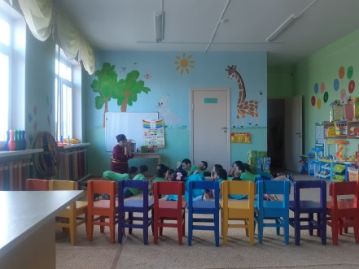
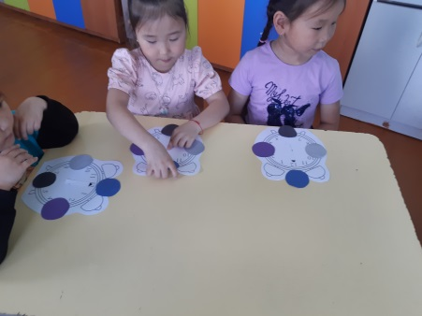
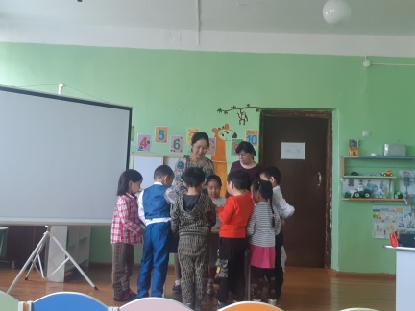

Задача обеспечения к 2021 году 100 % доступности дошкольного образования для детей в возрасте от 2 до 3 лет, поставленная Указом Президента Российской федерации «О мерах по реализации государственной политики в области образования и науки» от 07.05.2012 г. №599, выполнена в полной мере, за счет максимального переуплотнения групп.
В реализации губернаторского проекта «Кыштаг для молодой семьи», в 2020 году в Овюрском кожууне участвовало 6 семей. Всего детей 14, из них школьного возраста – 3, 11 дошкольников. Из них 9 посещают детские сады, грудной ребенок - 1.
Из воспитанников детских садов выявлены 29 детей относящихся к губернаторскому проекту «В каждой семье – не менее одного ребенка с высшим образованием». Из многодетной семьи - 8, из малообеспеченной семьи - 2, из неполной семьи - 8.
В реализации муниципального проекта «Поддержка семей, имеющих детей» в Овюрском кожууне для оказания консультативной помощи родителям на территории Овюрского кожууна созданы консультативные пункты на базе дошкольных образовательных организаций.
За счет увеличения доступности массового спорта среди дошкольников и для развития тувинской национальной борьбы «Хуреш» на начальном этапе, с участием ДОО и семьи реализуется губернаторский проект «Хуреш в детские сады», целью которого является обеспечение к 2022 году дополнительным образованием 60% мальчиков в возрасте от 4-7 лет.
На уровне ДОО разработаны план мероприятий, посвященных Году народных инициатив и Году науки и технологий в России, с привлечением посильной помощи родителей воспитанников.
Во всех дошкольных учреждениях имеются планы по преемственности со школами сумона, которые включают совместные проведения мероприятий с педагогами, детьми и родителями, проведение совместной диагностики готовности детей к школе. В качестве оснований для осуществления преемственности дошкольного и начального школьного образования выделяют:
- Состояние здоровья и физическое развитие детей.
- Уровень развития их познавательной активности, как необходимого компонента учебной деятельности.
- Умственные и нравственные способности учащихся.
- Сформированность их творческого воображения, как направления личностного и интеллектуального развития.
- Развитие коммуникативных умений, т.е. умения общаться со взрослыми и сверстниками.
Перспективными задачами ДОУ на следующий учебный год являются:
- Активизировать работу по социально-коммуникативному развитию воспитанников в условиях реализации ФГОС ДО через проектную деятельность, кружковых работ, проблемные ситуации.
- Углубить и совершенствовать работу по развитию речевой активности детей через внедрение новых педагогических технологий и развитие центров познавательно - речевой активности детей.
- Способствовать повышению профессиональной компетенции педагогов посредством совершенствования методической службы.
- Укрепление материально-технической базы и создание условий предметно - пространственной развивающей среды в соответствии с Федеральным государственным образовательным стандартом к условиям реализации основной общеобразовательной программы дошкольного образования.
- Стимулировать педагогов дошкольного образования на повышение образовательного уровня, процент педагогов первой категорий увеличить до 80%.

Справку составила методист по ДОУ Ч.Ю. Аракчаа

